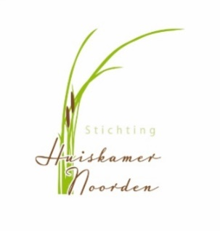
Nieuwsbrief 13 april 2019

We hebben 10 april lente stukjes gemaakt.
Iedereen had zijn eigen stijl.
En zo kwamen er 11 verschillende creaties op de tafel.
Het was een mooie sfeer en iedereen had het naar de zin.
En gingen tevreden met eigen stukje naar huis.
Met dank aan alle schenkers van bloemen en groen.
Fijne Paasdagen Ellie, Wil en Diny.

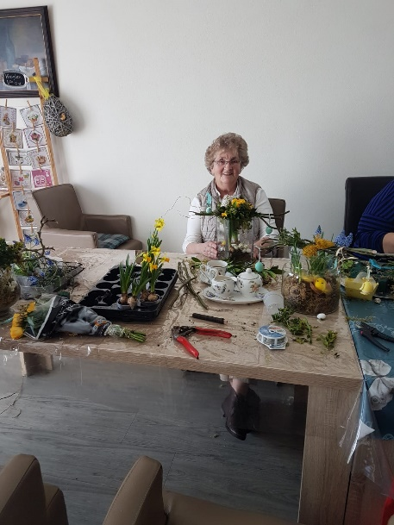
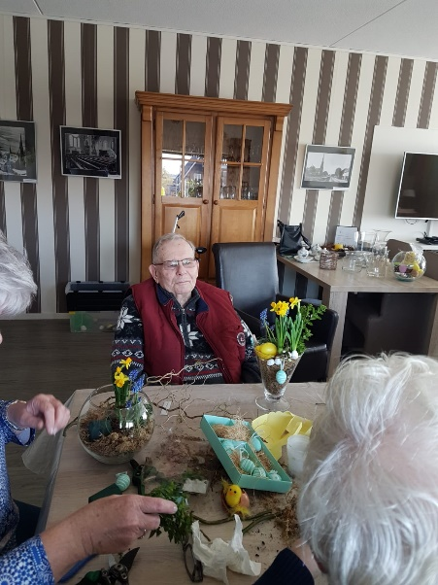
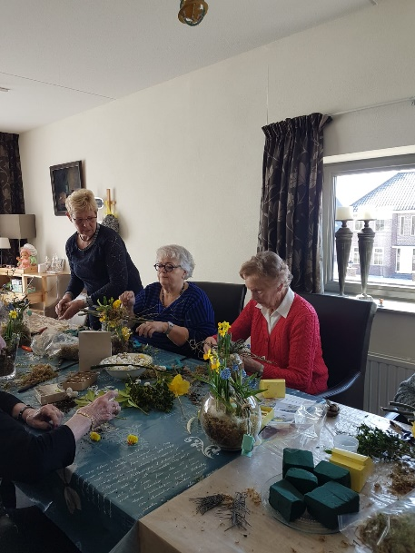

Dinsdag 16 april van 10.00-12.00 uur is er weer een gezellige Bingo in de Huiskamer.

week 16 | ma | din | wo | do | vrij
DATUM | 15 | 16 | 17 | 18 | 19
OCHTEND | Jan | Wil Leliveld | Tineke |  | Mia
MIDDAG | Alie | Anneke v Zuylen
KOOK | Els | Bets | Diny | Corina | Bep
AVOND | Joke | Ineke Tersteeg |  |  | Eri
stage

